

**ТОВАРИСТВО З ОБМЕЖЕНОЮ ВІДПОВІДАЛЬНІСТЮ**

**“ТЕМІО”**

### 

**Т Е Ч О Ш У К А Ч – Г А З О С И Г Н А Л І З А Т О Р**

#### В А Р Т А 5-05L

**НАСТАНОВА З ЕКСПЛУАТАЦІЇ**

**ИТЕМ.411711.001-09 РЭ**

(REV 10)

м. КиївЗМІСТ

|  |  |
| --- | --- |
|  | Стор. |
| Вступ …………………………………………………………………………………………..…. | 3 |
| 1. ПРИЗНАЧЕННЯ ТА ГАЛУЗЬ ЗАСТОСУВАННЯ ………………………………….…..…. | 3 |
| 2. ТЕХНІЧНІ ХАРАКТЕРИСТИКИ ……………………………………………..….................. | 4 |
| 3. ЗАГАЛЬНИИ ВИГЛЯД ………………………………………………………………………. | 6 |
| 4. БУДОВА І ПРИНЦИП РОБОТИ ТЕЧОШУКАЧА-ГАЗОСИГНАЛІЗАТОРА….............. | 7 |
| 5. ЗАБЕЗПЕЧЕННЯ ВИБУХОЗАХИСТУ …………………………………………………..… | 7 |
| 6. РЕКОМЕНДАЦІЇ ЩОДО ЕКСПЛУАТАЦІЇ ……………………………………….…….… | 8 |
| 7. ТЕХНІЧНЕ ОБСЛУГОВУВАННЯ ТА ДЕРЖАВНА ПОВІРКА…..………………..…..… | 12 |
| 8. РЕГУЛЮВАННЯ ТЕЧОШУКАЧА ………………………………………………………….. | 16 |
| 9. МАРКОВАННЯ ……………………………………..………………………………..…..….. | 19 |
| 10. ТРАНСПОРТУВАННЯ І ЗБЕРІГАННЯ ………………………………………..……….….. | 19 |
| 11. ТЕЧОШУКАЧ. ЛЮДИНА. ЕКОЛОГІЯ ……………………………………………...…… | 19 |
| ДОДАТОК А. ХАРАКТЕРИСТИКИ ПГС .……………………………………………. | 20 |
|  |  |

# ВСТУП

Дана настанова з експлуатації (далі - настанова) призначена для вивчення принципу дії, будови та правил експлуатації течошукача-газосигналізатора **ВАРТА 5-05L** (далі – течошукач).

Настанова містить технічні характеристики, вказівки щодо забезпечення вибухозахисту течошукача.

Перед введенням течошукача в експлуатацію необхідно ознайомитись з цією настановою.

# 1. ПРИЗНАЧЕННЯ ТА ГАЛУЗЬ ЗАСТОСУВАННЯ

1.1 Течошукач є переносним приладом і призначений для контролю довибухонебезпечних концентрацій горючих газів та гранично допустимих концентрацій токсичних газів (згідно з таблицею 1), процентного вмісту кисню, видачі тривожної звукової та світлової сигналізації при перевищенні (для кисню – нижче) встановленого порогового значення об’ємної частки контрольованого газу.

1.2 Течошукач може бути застосований для виявлення загазованості повітряного середовища у водопровідних, каналізаційних, теплофікаційних, телефонних оглядових колодязях, тунелях та в камерах з вибухонебезпечним та токсичним середовищем.

C:\Users\896C~1\AppData\Local\Temp\msohtml1\01\clip_image002.gif1.3 Течошукач відповідає вимогам Технічного регламенту законодавчо регульованих засобів вимірювальної техніки (затверджений Постановою КМУ від 13 січня 2016 року № 94), Технічного регламенту обладнання та захисних систем, призначених для використання в потенційно вибухонебезпечних середовищах (затверджений постановою КМУ від 28 грудня 2016 р. №1055), виготовляється в вибухозахищеному виконанні, має рівень вибухозахисту Gb «Високий» та маркування    **ІІ 2G Ex ib IIB T4 Gb**.

Особливі умови застосування указані в п. 6.1.4 даної настанови.

1.4 Течошукач є приладом з пристроєм візуального відображення на рідкокристалічному екрані (даліі – ПВВ), в корпус якого вмонтовані первинні перетворювачі (сенсори).

Течошукач комплектується зондом пробовідбірним № 6. Зовнішній вигляд течошукача з зондом наведено на малюнку 2.

1.5 Умови експлуатації течошукача:

– температура навколишнього повітря від мінус 20 до плюс 50 оС;

– відносна вологість навколишнього повітря до 95 % при температурі 25 оС;

– атмосферний тиск від 84,0 до 106,7 кПа (від 630 до 800 мм рт.ст.).

1.6 Режими роботи течошукача:

**«САМОТЕСТУВАННЯ»** - активується автоматично при включені течошукача;

**«АВТОКОРИГУВАННЯ»** - активується автоматично на заключному циклі режиму «Самотестування»;

**«ВИМІРЮВАННЯ (РОБОЧИЙ)»** - активується автоматично після успішного завершення режиму «Самотестування».

# 2. ТЕХНІЧНІ ХАРАКТЕРИСТИКИ

2.1 Контрольовані гази та їх умовні позначення наведені в таблиці 1.

Таблиця 1

|  |  |  |  |  |  |
| --- | --- | --- | --- | --- | --- |
| Горючі гази і пари | | Токсичні гази | | Інше | |
| Контрольований компонент | Умовне позначення | Контрольований компонент | Умовне  позначення | Контрольований компонент | Умовне  позначення |
| Метан | СН4 | Оксид вуглецю | СО | Кисень | О2 |
|  |  | Сірководень | H2S |  |  |

2.2 Число порогів спрацювання сигналізації – по одному на кожен контрольований компонент.

2.3 Кількість сенсорів – до 3 (в залежності від замовлення по кількості контрольованих газів):

– напівпровідниковий – 1;

– електрохімічний – від 0 до 2.

2.4 Діапазони вимірювань приладу наведені у таблиці 2.

Таблиця 2

|  |  |
| --- | --- |
| Найменування компоненту газової суміші | Діапазон вимірювань |
| Метан | від 0% об. до 2,00 % об. |
| Окcид вуглецю | від 0 ppm до 300 ppm |
| Сірководень | від 0 ppm до 30 ppm |
| Кисень | від 0,0% об. до 25,0 % об. |

2.5 Течошукач витримує вплив перевантаження об’ємною часткою метану до 2,5 % (50 %НКГР) або пропану – до 1,0 % (50 %НКГР).

2.6 Ціна розподілу шкали ПВВ:

0,01% об. - для метану

1 ppm - для токсичних газів (окис вуглецю, сірководень)

0,1% об. - для кисню.

2.7 Номінальні значення порогів спрацювання сигналізації, границі допустимої основної похибки спрацювання сигналізації в нормальних умовах і в умовах впливу граничних робочих температур наведені в таблиці 3.

Таблиця 3

|  |  |  |  |
| --- | --- | --- | --- |
| Найменування компоненту газової суміші | Номінальні значення порогів спрацювання сигналізації | Границі допустимої основної абсолютної похибки спрацювання сигналізації | |
| За основним (повірочним) компонентом | В умовах впливу граничних робочих температур і відносної вологості |
| Метан | 1 % об. | ± 0,25 % об. (± 5 % НКГР) | ± 0,35 % об. (± 7 % НКГР) |
| Оксид вуглецю | 50 ppm (0,005% об.) | 20 ppm ( ± 0,002 % об.) | 30 ppm (± 0,003 % об.) |
| Сірководень | 7 ppm (0,0007 % об.) | 2 ppm (± 0,0002 % об.) | 3 ppm (± 0,0003 % об.) |
| Кисень | 17 % об. | ± 1 % об. | ± 1,5 % об. |

Примітка - Значення порогів спрацювання по газах встановлюються при випуску з виробництва. У течошукачі є можливість експлуатанту самостійно змінювати встановлені виробником значення порогів спрацювання тривожної сигналізації по газах (п.6.5.5).

2.8 Час спрацювання сигналізації, не більше:

- 60 с за метаном

- 180 с за окисом вуглецю

- 60 с за сірководнем

- 30 с за киснем.

2.9 Можливість зберігати інформацію щодо 5 вимірювань з відображенням їх значень на ПВВ та до 99 подій, з можливістю їх перегляду змісту на ПЕОМ.

2.10 Течошукач видає повідомлення про:

- розрядження АКБ – відсутність заповнених секторів на піктограмі АКБ и видачею коротких звукових сигналів з частотою 1 Гц;

- пошкодження сенсору - в рядку контрольованого газу замість показань генерується повідомлення «Error».

2.11 Живлення течошукача – від акумуляторної батареї (далі – АКБ). Напруга живлення постійного струму від 3,3 до 4,5 В.

2.12 Час роботи течошукача від АКБ без підзарядки – не менше 24 год.

2.13 Рівень звукового тиску при видачі звукового сигналу по осі звуковипромінювача на відстані 1 м – не менше 70 дБА.

2.14 Час виходу на робочий режим – не більше 60 с.

2.15 Потужність, що споживається, не більше – 0,4 Вт.

2.16 Габаритні розміри, мм, не більше – 117х80х35.

2.17 Маса, кг, не більше: – 0,21.

2.18 Ступінь захисту оболонки корпусу течошукача від зовнішніх впливів за ДСТУ EN 60529 – IР40;

2.19 Радіозавади, що створюються течошукачем, не перевищують рівні, встановлені   
ДСТУ EN 50270:2014 (EN 50270:2006, IDT).

2.20 Течошукач, поміщений в шкіряний чохол, стійкий до накопичення електростатичних розрядів.

2.21 Течошукач у транспортній тарі є стійким до впливу:

– температури навколишнього повітря від мінус 30 до плюс 50оС;

– відносній вологості до 98 % при температурі 25оС;

– транспортної тряски з прискоренням 30 м/с2 і частотою від 80 до 120 ударів на хвилину.

2.22 Середнє напрацювання на відмову – не менше 50 000 год.

2.23 Повний середній строк служби течошукача – не менше 10 років.

2.24 Середній час відновлення працездатності течошукача технічним обслуговуванням або поточним ремонтом— не більше 2 год без врахування часу на повірку.

# 3. ЗАГАЛЬНИЙ ВИГЛЯД

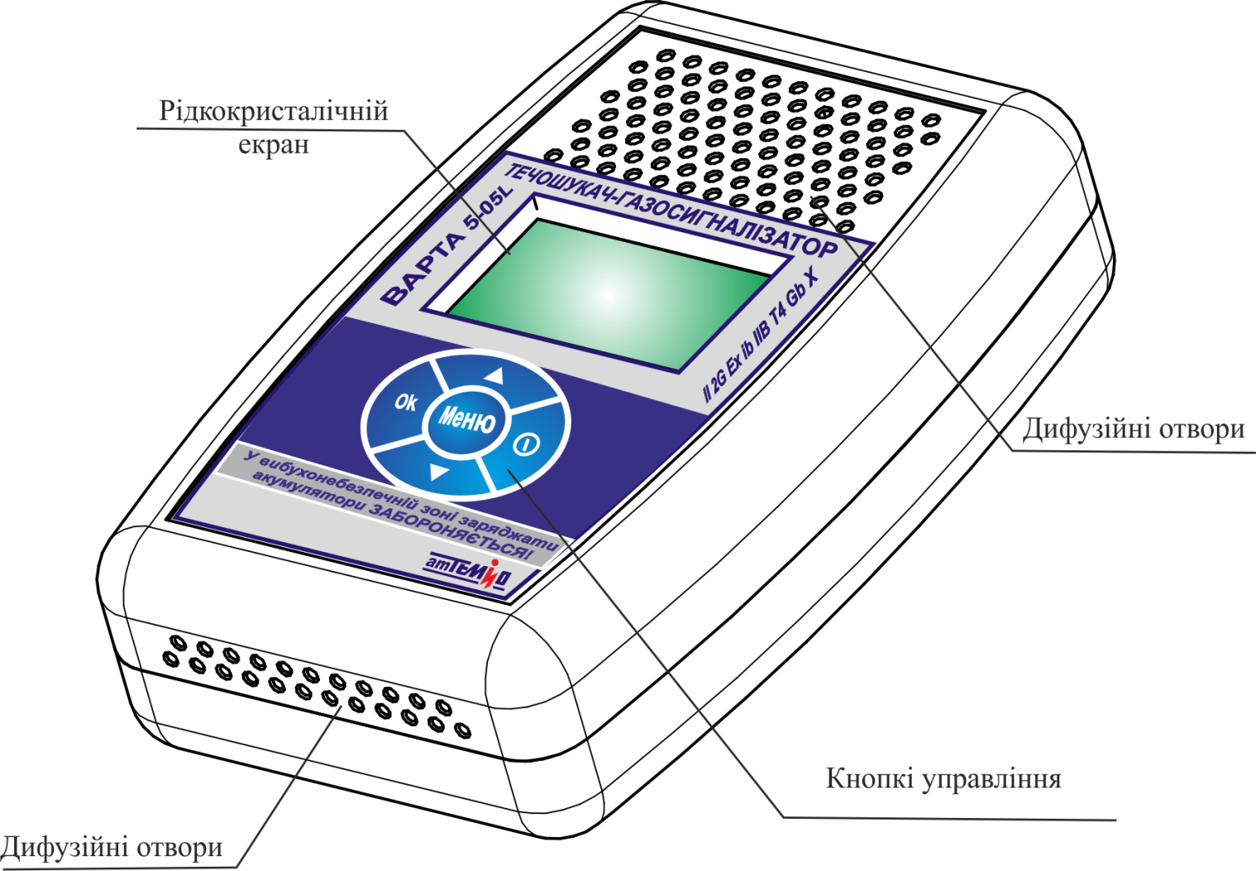

Малюнок 1 – Зовнішній вигляд течошукача ВАРТА 5-05L

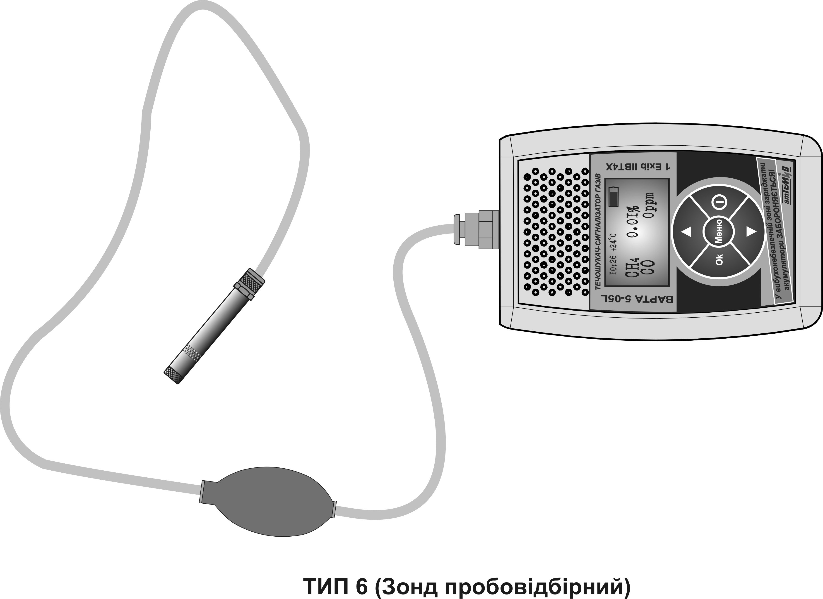

Малюнок 2 - Зовнішній вигляд ВАРТА 5-05L з зондом

# **4. БУДОВА І ПРИНЦИП РОБОТИ ТЕЧОШУКАЧА**

4.1 Принцип дії течошукача оснований на перетворенні об’ємної частки контрольованого газу в електричний сигнал за допомогою напівпровідникового сенсора (вимірювального перетворювача) для метану та оксиду вуглецу (чадного газу), електрохімічних сенсорів (перетворювачів) для кисню та сірководню. Електронна схема здійснює перетворення сигналу від сенсору (вимірювальних перетворювачів).

Мікроконтролер обчислює отримані дані, результати обчислення концентрації контрольованих газів виводяться для відображення на ПВВ, а також виробляє сигнали управління для включення тривожної сигналізації у разі перевищення концентрації встановлених порогів. (таблиця 2).

Варта 5_Знак вкл4.2 Течошукач виконаний в пластмасовому корпусі, ступінь захисту оболонки у відповідності до п. 2.13. У корпусі течошукача розміщені: сенсори (вимірювальні перетворювачі), електронна схема блоку управління, АКБ, рідкокристалічний ПВВ, звуковий сигнальний пристрій, органи управління – кнопки « »- ввімкнення/вимикання, «↑» - попереднє, «↓»(наступне), «МЕНЮ» - вхід до меню, повернення до попереднього, «Ок» - кнопка підтвердження.

Спосіб подачі контрольованого середовища до сенсорів (чутливих елементів) – дифузійний та з примусовою подачею.

4.3 Виробник залишає за собою право на внесення змін в конструкцію і схемні рішення, що не погіршують технічні характеристики і не впливають на рівень вибухозахисту течошукача.

# 

# 5. ЗАБЕЗПЕЧЕННЯ ВИБУХОЗАХИСТУ

Рівень вибухозахисту течошукача забезпечується дотриманням вимог «Технічного регламенту обладнання та захисних систем, призначених для використання в потенційно вибухонебезпечних середовищах», затвердженого постановою КМУ від 28 грудня 2016 р. № 1055, ДСТУ EN 60079-0:2017, ДСТУ EN 60079-1:2017 і ДСТУ EN 60079-11:2016, який досягається наступними заходами:

* включенням у вихідні мережі акумуляторного блоку обмежувача струму, вибором елементів електронної схеми, а також виконанням конструкції течошукача згідно з вимогами ДСТУ EN 60079-1:2017, ДСТУ EN 60079-11: 2016;
* обмеженням напруги і струму в іскробезпечних електричних колах течошукача забезпечується застосуванням акумуляторного джерела живлення і дублюючим обмежувачем струму, який складається з резисторів, стабілітронів і діодів. Зазначені компоненти покриті шаром компаунду товщиною не менше 0,7 мм;
* конструкція іскробезпечних елементів, печатний і навісний монтаж течошукача виконані згідно з вимогами ДСТУ EN 60079-11: 2016;
* струм спрацювання обмежувача струму встановлений на рівні 500 мА.
* плати і місця пайки навісного монтажу течошукача покриті ізоляційним лаком.
* після монтажу течошукачі пломбуються;
* у вибухонебезпечних зонах течошукач може використовуватись тільки у шкіряному чохлі.

# 6. РЕКОМЕНДАЦІЇ ЩОДО ЕКСПЛУАТАЦІЇ

6.1 Забезпечення вибухозахисту під час експлуатації

6.1.1 Під час експлуатації течошукача необхідно керуватись вимогами гл.4 НПАОП 40.1-1.32-01 «Правила будови електропристроїв. Електрообладнання спеціальних пристроїв». При ремонті керуватись вимогами РД16407 «Електрообладнання вибухозахищене. Ремонт».

6.1.2 При експлуатації течошукача необхідно підтримувати його працездатний стан і виконувати всі заходи у повній відповідності до розділу «Забезпечення вибухозахисту».

6.1.3 До використання течошукача допускаються особи, що ознайомились з настановою з експлуатації та проінструктовані щодо правил проведення робіт у вибухонебезпечних зонах. Терміновість проведення робіт та інші чинники не являються підставою для порушень правил безпеки.

6.2 **УВАГА! Особливі умови експлуатації:**

- у вибухонебезпечних зонах течошукач може використовуватись тільки у шкіряному чохлі;

- під час експлуатації течошукача необхідно вживати додаткових заходів відповідно до вимог ГОСТ 12.4.124-83, щоб виключити небезпеку займання від електростатичних зарядів, які можуть накопичуватися  пластиковим кожухом повітряної магістралі (малюнок 2) виносного зонду;

- запобігати його ударів і падіння;

- **при перервах в експлуатації 10-12 діб перед застосуванням течошукача необхідно протримати його у включеному стані 1,5-2 години.**

6.3 **ЗАБОРОНЯЕТЬСЯ!**

**-** експлуатація течошукача з пошкодженими елементами або несправностями;

- зберігати течошукач в приміщеннях, де можливе виділення фтору, хлору, сірки, фосфору, миш’яку, розчинників та їх похідних;

- випробовувати прилад за допомогою газу із запальничок.

6.4 Порядок роботи з течошукачем

6.4.1 Перед спуском працівника до інженерної споруди (п.1.2), у якій може існувати вибухонебезпечна чи токсична зона рекомендовано:

- перевірити рівень загазованості середовища, де будуть виконуватись роботи шляхом опускання зонда приладу (тип 6) з примусовим забором проб, для чого до 10-15 разів почергово повільно стиснути (2-3 сек) та відпустити (2-3 сек) «грушу» пристрою (тобто прокачуванням примусово подати контрольоване середовище до сенсора з його витратою в межах **0,4 ± 0,1 дм3/хв.**, проконтролювати покази течошукача;

- також дозволяється застосовувати електромеханічні насоси вакуумні пробовідбірні, що забезпечують подавання проби з витратою у межах **0,4 ± 0,1 дм3/хв.**

- у разі показів течошукача по контрольованим газам, що не перевищують встановленої норми та відсутня тривожна сигналізація – керівник може надати дозвіл на проведення робіт у відповідності з нарядом-допуском.

Працівник, який отримав дозвіл та безпосередньо виконує роботи у потенційно вибухонебезпечному (токсичному) середовищі, повинен при собі мати справний течошукач у включеному стані та постійно контролювати його покази. У разі спрацювання тривожної сигналізації – негайно залишити небезпечну зону.

6.5 Порядок роботи течошукача.

6.5.1 Зони поділу та відображення інформації на ПВВ модифікацій ВАРТА 5-05L наведено на малюнку 3. Опис інформації що відображається по зонах ПВВ течошукача наведено в   
таблиці 4.

7

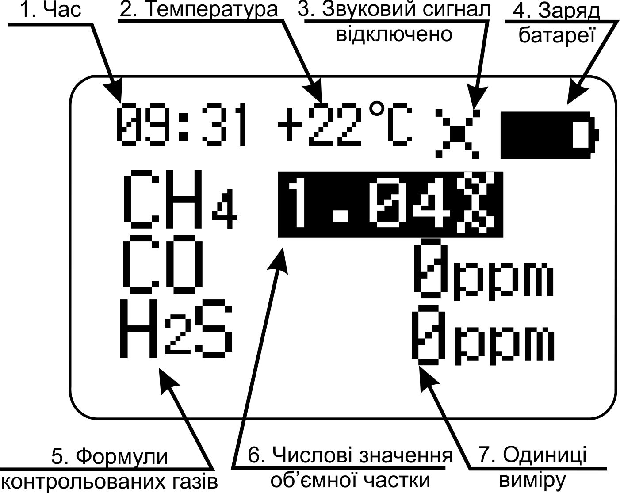

Малюнок 3 - Зони поділу та відображення інформації на ПВВ течошукача ВАРТА 5-05L

Таблиця 4

| № зони | Відображувана інформація | Можливі значення |
| --- | --- | --- |
| 1 | Години та хвилини | 00 : 00 |
| 2 | Температура прилада | -40….+1150С |
| 3 | Відключення звукового сигналу | Х |
| 4 | Рівень заряду батареї | Від 1-го ▌▌▌... ▌до 10-ти  (10-ть ▌-100 % заряду батареї) |
| 5 | Хімічна формула контрольованого газу | СH4, CO, O2, H2S |
| 6 | Числове значення об’ємної частки | для метану - 0,00…2,00  для окису вуглецю - 0……300  для сірководню - 0……30  для кисню - 0,0….25,0 |
| 7 | Одиниці вимірювання | Для метану та кисню - %  Для окису вуглецю та сірководню - ppm (млн-1) |

Варта 5_Знак вкл6.5.2 Ввімкнути течошукач шляхом натискання « ».

|  |  |
| --- | --- |
|  | При цьому на ПВВ з’являться назва приладу та номер версії програмного забезпечення. Відсутність світіння ПВВ при ввімкненні течошукача може свідчити про неприпустимий для подальшої роботи рівень розряду АКБ. При цьому необхідно виконати підзарядку АКБ відповідно до п. 7.5.5. |

|  |  |  |  |
| --- | --- | --- | --- |
| \\192.168.0.200\Users\ЛОЗА_77\PhotoVarta5-05L\P91212-124311.jpg | \\192.168.0.200\Users\ЛОЗА_77\PhotoVarta5-05L\P91212-124312.jpg | \\192.168.0.200\Users\ЛОЗА_77\PhotoVarta5-05L\P91212-124315.jpg | \\192.168.0.200\Users\ЛОЗА_77\PhotoVarta5-05L\P91212-124319.jpg |
| \\192.168.0.200\Users\ЛОЗА_77\PhotoVarta5-05L\P91212-121200.jpg | 6.5.3 Після ввімкнення течошукача автоматично активується режим «Самотестування», на протязі 60 секунд виконується прогрівання і самотестування приладу, при цьому на ПВВ перші 15 секунд відображаються значення порогів спрацювання тривожної сигналізації, що встановлені, відбувається зворотній відлік часу до завершення тестових процедур. По завершенню прогрівання та самотестування течошукач автоматично переходить в робочий режим. | | |

6.5.4 По завершенні режиму прогріву автоматично виконується автокорригування течошукача по повітрю. Тому **рекомендовано починати роботу з чистого середовища** для забезпечення встановленої точності вимірювань й чутливості. При необхідності можливо примусово встановити режим автокоригування.

6.5.5 **Режими що активуються за допомогою меню приладу.**

Головне меню приладу складається з наступних пунктів:

**AutoCal.** – виконує примусове перекалібрування приладу;

**Disable sound** – вимикає звуковий сигнал (якщо виникає потреба, звуковий сигнал вмикається самостійно);

**REC. GAS** – зберігає виміряні значення концентрацій усіх вимірюваних газів у внутрішній пам’яті приладу;

**VIEW REC** – дозволяє переглядати збережені у внутрішній пам’яті приладу значення концентрацій усіх вимірюваних газів;

**Set Time** – дозволяє коригувати час;

**Set Date** – дозволяє коригувати дату;

**OFF** – повністю вимикає прилад для якомога довшого збереження енергії акумулятора;

**Light –** включення постійного підсвічування екрану;

**Settings** – надає доступ до наступного меню, за допомогою якого можливо:

- у деяких межах змінювати порогові значення спрацювання тривожної сигналізації по кожному з контрольованих газів;

- у разі необхідності очистити Архів (**Log txt**) файл з накопиченими подіями;

- увійти у наступне меню («**Calibr.**»), яке дозволяє здійснити калібровку сенсорів по повірочних сумішах.

Вхід до меню «Settings» та «Calibr.» захищені паролями, відповідно 1-го та 2-го рівня, що вказані у паспорті на течошукач.

|  |  |
| --- | --- |
| При користуванні сервісними можливостями, якщо протягом  1 хвилини користувач не робить ніяких дій з клавіатурою, прилад автоматично повертається до вікна стану сенсорів.  Приклад головного меню на ПВВ: |  |

Вхід, а також повернення до попереднього меню здійснюється натисканням клавіші «МЕНЮ».

Підтвердження вибору - натисканням клавіші «Ок».

Навігація по меню здійснюється за допомогою клавіш «↑» та «↓».

При натискані будь-якої клавіші екран автоматично підсвічується. Підсвічування буде здійснюватись на протязі наступних 30 с. Кожне натискання клавіші подовжує дію підсвічування на 30 сек.

6.5.6 При перевищенні у повітрі контрольованої зони вмісту газу вище порогового значення засвічується ПВВ. Відповідний рядок стану сенсора стає негативним, видається переривчастий звуковий сигнал тривожної звукової сигналізації.

|  |  |
| --- | --- |
| Для O2 – 1 Гц  Для СО – 2 Гц  Для CН4 – 4 Гц  Для Н2S – 8 Гц |  |

6.5.7 Короткочасні звукові сигнали та порожнє зображення акумулятора у верхній частині ПВВ попереджує про розряд АКБ. В такому випадку необхідно здійснити підзарядку АКБ відповідно до п.7.5.5. При критичному розряді батареї (нижче рівня 3.3В) прилад самостійно вимкнеться. Перед вимиканням прилад подає 10 коротких звукових сигналів.

|  |  |
| --- | --- |
| 6.5.8 Про несправність відповідного сенсору повідомляє напис «Error» у рядку відповідного сенсора, як для прикладу зображено на малюнку. В цьому випадку необхідно передати течошукач в сервісну службу для виконання ремонту. |  |

6.5.9 Течошукач накопичує події, що сталися під час роботи у власній енергонезалежній пам’яті: перевищення концентрації газу, відмову сенсора, ввімкнення/вимикання приладу, зміну порогових значень спрацювання сигналізації та інше.

Для доступу до накопиченої течошукачем інформації необхідно з’єднати течошукач з ПЕОМ за допомогою кабелю USB.

Після під’єднання течошукача у ПЕОМ повинен «відобразитись» зовнішній накопичувач ВАРТА 5-05L, на якому знаходиться файл Log.txt. Цей файл містить до 99 записів останніх подій та доступний тільки для перегляду.

Наприклад:

001: 13/10/18 09:11 Прибор выключен

002: 13/10/18 09:10 Сенсор H2S неисправен

003: 13/10/18 09:10 Сенсор CН4 неисправен

004: 13/10/18 09:10 Сенсор O2 неисправен

005: 13/10/18 09:10 System Restart

006: 13/10/18 09:10 Сбой часов

007: 13/10/18 09:10 Прибор включен

008: 30/10/18 17:34 Прибор выключен

009: 30/10/18 15:38 H2S - норма

010: 30/10/18 15:38 Порог H2S превышен

011: 30/10/18 12:45 O2 - норма

012: 30/10/18 12:41 O2 низкий уровень

013: 28/10/18 18:07 CH4/CO – норма

014: 28/10/18 17:59 Сенсор CH4/CO неисправен

015: 30/10/18 17:35 Прибор включен

* .
* .

099: 15/11/17 15:38 H2S - норма

У разі необхідності стерти накопичені події скористуйтеся пунктом меню течошукача   
***«settings\clear Log»***. Про доступ до меню ***«settings»*** див. п.6.5.4.

Варта 5_Знак вкл6.5.10 Вимкнення течошукача здійснюється утриманням кнопки « » (приблизно 10 сек.), яке супроводжується короткими звуковими сигналами до згасання рідкокристалічного екрану після якого можна відпустити кнопку « ». На екрані повинен з’явитися цифровий годинник – прилад вимкнено. У цьому стані прилад може знаходитися приблизно півроку (за умовою повного заряду акумулятора перед вимиканням).

Для повного вимкнення приладу потрібно скористатися пунктом меню «OFF». При цьому рідкокристалічний екран повністю згасає, та течошукач переходить у режим повного вимкнення. У цьому стані прилад може знаходитися приблизно 2 роки (за умовою повного заряду акумулятора перед вимиканням).

6.6 **УВАГА!**

6.6.1 При використанні течошукача необхідно уникати:

- постійного впливу випарів кремнійорганічних сполук (силікон, тощо);

- експлуатації в приміщеннях з високою концентрацією високо корозійних випарів;

- прямого контакту з водою та бризками морської води;

- експлуатації в середовищі, що забруднено лужними металами;

- впливу електростатичної напруги;

6.6.2 Слід уникати, по можливості

- ударних навантажень, вібрації.

- конденсації води на поверхні корпуса сенсора;

- тривалого зберігання сенсора без живлення;

- тривалого впливу несприятливого середовища (дуже високій вологості, надзвичайних температур, тощо).

# 7. ТЕХНІЧНЕ ОБСЛУГОВУВАННЯ ТА ДЕРЖАВНА ПОВІРКА

7.1 Загальні вимоги.

7.1.1 Технічне обслуговування має проводитися за межами вибухонебезпечної зони.

7.1.2Під час технічного обслуговування течошукача необхідно виконувати заходи безпеки, що викладені у п. 6.1.3.

7.1.3 При технічному обслуговуванні течошукача всі роботи, що пов’язані з використанням газових сумішей повинні виконуватись в приміщеннях обладнаних приточною вентиляцією. Скидання газових сумішей в атмосферу приміщень не допускається.

7.1.4 При використанні газових сумішей у балонах під тиском необхідно виконувати вимоги НПАОП 0.00-1.07-94 «Правила будови і безпечної експлуатації посудин, що працюють під тиском».

7.1.5 Технічне обслуговування течошукача та його повірка проводиться в обсягах та з періодичністю, що вказані в таблиці 5.

Таблиця 5

|  |  |  |  |  |  |
| --- | --- | --- | --- | --- | --- |
| №  операції | Операції технічного обслуговування | Вид технічного обслуговування | | | |
| Щоденне обслуговування (при прийманні-здаванні виробу.) | Щомісячне обслуговування (1р/міс.) | Піврічне обслуговування (1р/6 міс.) | Державна повірка  (1р/12 міс) |
| 1 | Зовнішній огляд | + | + | + | + |
| 2 | Перевірка функціонування | + | + | + |  |
| 3 | Видалення забруднень на елементах течошукача, чище-ння захисних сіток дифузійних отворів | при необхідності | + | + | - |
| 4 | Перевірка стану й чищення захисних сіток сенсорів |  | За рішенням  експлуатанта | + | - |
| 5 | Зарядка АКБ та відновлення характеристик напівпровідни-кового сенсору | При необхідності – зарядка | За рішенням  експлуатанта | + | - |
| 6 | Перевірка цілісності (відсутності пошкоджень) корпусу, монолітності залива-ння ділянки плати з «іb» компонентами та цілісності еластичної оболонки АКБ | Після падіння  течошукача | Після падіння  течошукача | + | - |
| 7 | Перевірка електричного опору ізоляції | - | - | - | + (при випробуванні) |
| 8 | Контроль порогу і часу спрацювання тривожної звукової сигналізації та основної абсолютної похибки | - | - | + | + |

7.2 Течошукач підлягає періодичній повірці впродовж експлуатації та після ремонту. Міжповірочний інтервал – не більше **12** місяців. Повірка течошукача проводиться у відповідності до Методики повірки, затвердженої Укрметртестстандартом.

7.3 Піврічне обслуговування сигналізатора проводиться напередодні проведення повірки і тільки спеціалізованою організацією, що має відповідний сертифікат чи представниками фірми-виробника.

Щоденне обслуговування проводиться навченими працівниками експлуатанта разом з відповідальним за збереження, щомісячне – інженером КВПіА експлуатанта.

7.4 При експлуатації течошукача в умовах підвищеного забруднення під час проведення щомісячного обслуговування додатково проводити операцію 4, яку суміщати з операцією 3 (таблиця 5).

7.5 Зміст операцій обслуговування.

7.5.1 Зовнішній огляд

Під час проведення зовнішнього огляду необхідно витягнути течошукач з чохла та перевірити відсутність пошкоджень та інших дефектів, які заважають нормальному функціонуванню течошукача або призводять до порушень вимог безпеки праці, виробничої санітарії, охорони навколишнього середовища та порушують його вибухозахист а саме:

* цілісність чохлу;
* наявність пломб;
* наявність маркування вибухозахисту, знаки вибухозахисту повинні бути контрастним і зберігатись весь термін служби виробу;
* чистоту корпусу та інших елементів течошукача.

Після проведення зовнішнього огляду укласти течошукач у шкіряний чохол.

7.5.2 Перевірка функціонування :

Ввімкнути течошукач у відповідності з п.6.5.2 – 6.5.4.

Результати перевірки функціонування вважаються позитивними, якщо після закінчення самотестування прилад автоматично переключився у режим «Вимірювання» (робочий), що свідчить про готовність його до роботи.

7.5.3 Видалення забруднень на елементах течошукача:

Для видалення забруднень з елементів течошукача необхідно вимкнути прилад, витягнути його зі шкіряного чохла. Шкіряний чохол, пластмасовий корпус течошукача, ПВВ рекомендується протирати від пилу та забруднень фланеллю. При необхідності дозволяється змочувати фланель у мильно-водяному розчині з наступним протиранням «насухо».

**УВАГА!** Не допускається застосування органічних розчинників, розріджувачів та інших агресивних розчинників для чистки приладу, оскільки вони можуть пошкодити деталі течошукача.

7.5.4 Чищення та перевірка стану сітки сенсорів

Для чистки захисних сіток дифузійних отворів зняти верхню деталь корпусу течошукача та видалити пил струменем сухого стисненого повітря (з внутрішнього боку захисних сіток) тиском не більше 0,2 МПа. Після очистки верхню деталь корпусу течошукача встановити на місце. При необхідності протерти зовнішню поверхню корпусу від забруднень.

Сухим пензлем зняти забруднення з сітки сенсорів та побутовим пилососом відсмоктати його залишки. За допомогою збільшувального скла перевірити стан сітки сенсорів – проколів, розривів дротинок, пропалювань не повинно бути. При виявленні дефектів – відправити течошукач в ремонт.

7.5.5 Заряд АКБ.

**УВАГА!** Виконувати підзарядку акумуляторної батареї лише за межами вибухонебезпечної зони.

Зарядку можливо виконати з’єднавши течошукач з будь-яким комп’ютером, обладнаним USB роз’ємом або за допомогою мережевого адаптера, що входить в комплект поставки течошукача.

Порядок зарядження АКБ:

- підключити кабель мережевого адаптера до гнізда мікроUSB, розташованого у нижній частині течошукача;

- підключити адаптер до побутової електромережі (~230 В, 50 Гц). На екрані повинен з’явитись напис «USB mode», що свідчить про початок заряду АКБ. Час повного заряду АКБ складає не більше 10 год. Після закінчення заряду на екрані з’являється повідомлення про завершення заряду АКБ.

Течошукач готовий до роботи.

З метою відновлення метрологічних характеристик напівпровідникового сенсору рекомендується після тривалих перерв в роботі течошукача (25-35 діб) та обов’язково 1 раз/6 міс. проводити операцію відновлення , для чого:

- повністю зарядити батарею;

- від’єднати мережевий адаптер від течошукача та витримати течошукач у включеному стані 2-3 години;

-при необхідності підзарядити АКБ – операція відновлення завершена, течошукач готовий до роботи.

7.5.6 Перевірка монолітності заливання ділянки плати з «іb» компонентами та цілісності (відсутності пошкоджень) еластичної оболонки АКБ.

Вимкнути прилад, витягнути його зі шкіряного чохла, відкрутити 2 саморіза та зняти верхню деталь корпусу чим забезпечити доступ до плати, відкрутити 4 саморіза, зняти плату та оглянути її – тріщин, відшарувань компаунду не повинно бути. Вийняти акумуляторний блок та оглянути його – пошкоджень еластичної оболонки не повинно бути. У разі виявлення пошкоджень ділянки плати з «іb» компонентами чи акумуляторного блоку звернутись до сервісного центру (виробника). Експлуатація течошукача з пошкодженнями ділянки плати з «іb» компонентами та оболонки АКБ ЗАБОРОНЕНО!

7.5.7 Перевірка порогу і часу спрацювання тривожної звукової сигналізації, контроль основної абсолютної похибки.

Умови проведення перевірки:

* атмосферний тиск від 84 до 106,7 кПа (650 – 800 мм рт. ст.);
* температура навколишнього повітря і ПГС на вході течошукача - 20±5 оС;
* відносна вологість повітря від 35 до 98%;
* вміст агресивних і токсичних компонентів у повітрі – в межах санітарних норм.

Перед проведенням технічного обслуговування повинні бути виконані такі підготовчі роботи:

- балони з повірочними газовими сумішами (далі - ПГС), настроєчними газовими сумішами (далі - НГС) і засоби обслуговування повинні бути витримані у приміщенні, в якому проводиться технічне обслуговування, до вирівнювання їхньої температури з температурою приміщення;

- течошукач і засоби обслуговування повинні бути підготовлені до роботи згідно з експлуатаційною документацією.

Послідовність проведення перевірки:

а). Ввімкнути течошукач і дочекатися його виходу в робочий режим у відповідності з п.6.4.2

б) Зібрати схему за малюнком 4, приєднавши до схеми балон з ПГС № 3 (Додаток А). Зняти верхню деталь корпусу течошукача, чим забезпечити доступ до сенсорів.



1 - балон з ПГС; 2 - редуктор; 3 - ВТР; 4 - ротаметр;

5 - повірочна насадка; 6 – течошукач; 7 – трубка ПХВ; 8 – вентиль балону.

Малюнок 4 - Схема для контролю метрологічних характеристик течошукача:

в) Відкрити балон з ПГС № 3, встановити за допомогою вентиля витрату **0,4 ± 0,1 дм3/хв** і продути газову лінію протягом **1 хв**.

г) Встановити повірочну насадку на відповідний сенсор течошукача та ввімкнути секундомір.

д) Через **1 хв для метану, 30 с для кисню, 1 хв. для сірководню і 3 хв. для чадного газу** від моменту подачі ПГС зафіксувати стан сигналізації. Сигналізація (світова і звукова) повинна бути відсутня.

ж) Приєднати до схеми (малюнок 4) балон з ПГС№2 і повторити операції по п.п. в - д.

Результати перевірки вважаються позитивними, якщо:

- при подачі ПГС№3 сигналізація (світлова і звукова) відсутня;

- при подачі ПГС№2 сигналізація (тривожна, світлова та звукова, п. 6.5.4) спрацьовує через 1 хв для метану, 30 с для кисню, 1 хв. для сірководню і 3 хв. для чадного газу.

В обох випадках показання концентрації контрольованих газів повинні відповідати даним сертифіката на ПГС ± (допустима основна абсолютна похибка, таблиця 3).

Час спрацювання сигналізації обумовлено фізикою процесів, що протікають і схемно-конструкторськими рішеннями і не регулюється. У разі перевищення зазначених тимчасових показників спрацьовування необхідно провести пошук і усунення несправності (до заміни сенсора включно).

7.5.8 Результати технічного обслуговування та не гарантійних ремонтів, дані о проведенні періодичної державної повірки фіксуються відповідно в таблиці 6 та таблиці 7 паспорту ИТЕМ.411711.001-08 ПС на течошукач-газосигналізатор ВАРТА 5-05 / ВАРТА 5-05L.

**8. РЕГУЛЮВАННЯ ТЕЧОШУКАЧА**

8.1. Загальні вказівки.

Регулювання з застосуванням НГС повинно проводитись за умов, що вказані у п. 7.5.7

Після проведення регулювання обов’язково проводиться перевірка встановлених порогів спрацювання збережених у пам'яті течошукача та перевіряється спрацювання тривожної сигналізації.

8.2. Порядок регулювання порогів спрацювання приладу проводиться у наступній послідовності:

8.2.1 Ввімкнути течошукач. Ввімкнення та перебіг режиму «Самотестування» контролювати згідно п. 6.5.2-6.5.3 даної настанови.

8.2.2 Після завершення режиму «Самотестування», натисканням кнопки «меню», та за допомогою «↑» або «↓» вибрати пункт меню “Settings” та натиснути «Ok», на екрані приладу відобразиться запрошення ввести пароль 1-го рівня, який дає змогу встановити бажані пороги спрацювання тривожної сигналізації по газам:

|  |  |
| --- | --- |
| menu1 | pass1 |

За допомогою клавіш «↑» або «↓» корегується виділена цифра, а натискання «Ok» здійснюється перехід до редагування наступної цифри. Після редагування останньої (четвертої) цифри натискання «Ok» виводить на екран запрошення підтвердити правильність введеного паролю.

Якщо пароль введений невірно продовжити редагування можливо натисканням «↑» або «↓».

Після натискання «Ok», при правильно введеному паролі, течошукач переходить до меню, в якому можна корегувати пороги спрацювання по кожному з газів: по метану, чадному газу, сірководню та кисню, а також очистити журнал подій який зберігається у пам’яті приладу та доступний для перегляду при під’єднанні течошукача до ПЕОМ за допомогою USB кабелю.

8.2.3 Встановлення бажаних порогових значень спрацювання сигналізації.

За допомогою клавіш «↑» або «↓» виберіть газ, порогове значення якого потрібно встановити та натисніть «Ok».

На екрані буде відображено поточне значення порогу спрацювання сигналізації з виділеною молодшою цифрою. За допомогою клавіш «↑» або «↓» корегується виділена цифра, а натискання «Ok» переводить до редагування наступної цифри. Після редагування останньої цифри натисканням «Ok» виводить на екран запрошення підтвердити правильність введеного значення.

Якщо значення введено невірно продовжити редагування натисканням клавіш «↑» або «↓».

Після натискання «Ok» введене значення зберігається у пам’яті та прилад повертається в попереднє меню.

|  |  |
| --- | --- |
| \\192.168.0.200\Users\ЛОЗА_77\PhotoVarta5-05L\P91212-124312.jpg | \\192.168.0.200\Users\ЛОЗА_77\PhotoVarta5-05L\P91212-124311.jpg |

Процедура корегування (встановлення) порогових значень спрацювання сигналізації однакова для усіх газів.

8.2.4 Калібрування.

Зняти кришку течошукача та ввімкнути його. Перейти у меню «Settings» як описано у п.8.2.2.

За допомогою «↑» або «↓» вибрати пункт меню “Calibr.” та натиснути «Ok», на екрані приладу відобразиться запрошення ввести пароль 2-го рівня, який дає можливість відкалібрувати течошукач по **атестованим газовим сумішам**:

|  |  |
| --- | --- |
| menu3 | pass2 |

Пароль вводиться як описано у п.8.2.2.

Після вводу паролю прилад переходить в меню калібрування.

Можливе калібрування по метану, сірководню та чадному газу.

**УВАГА!** З огляду на незмінний відсотковий вміст кисню (О2) в атмосфері, регулювання по цьому газу не проводиться та здійснюється тільки корегування порогу спрацювання сигналізації.

У меню вибрати пункт «Clb.CH4»( «Clb.CО» або «Clb. H2S» ) та натиснути «Ok». На екрані впродовж 5 сек. відображується значення напруги від сенсора, отримане під час попереднього калібрування. Після цього прилад починає відображати поточну напругу на чутливому елементі (сенсорі), тобто на чистому повітрі.

|  |  |
| --- | --- |
| clbCH | clbCH_0 |

а) зібрати схему (малюнком 4), встановити балон з НГС, що відповідає компоненту з необхідною концентрацією по якому буде проводитись регулювання (Додаток А);

б) відкрити вентиль балона і встановити вентилем тонкого регулювання витрату НГС **0,4 ± 0,1дм3/хв.**;

в) продути газову лінію протягом **1хв**;

г) встановити насадку на сенсор;

У разі нестабільності показань **U** сенсорабільше ніж на **50 мВ** за **1** хвилину, необхідно провести ремонт приладу на місці експлуатації (до заміни сенсора включно) чи відправити його в сервісний центр. При стабільному **U** сенсора продовжити регулювання даного течошукача.

Після стабілізації показань напруги з сенсору (з **60-ї** секунди по метану та сірководню та з **180** секунди по чадному газу), яка відповідає концентрації атестованої газової суміші, натиснути клавішу «Ok», після чого на екран виводиться запит на збереження отриманого значення: **Ok?**  Для підтвердження необхідно натиснути ще раз клавішу «Ok». З метою скасування операції натисніть клавішу «Meню».

|  |  |
| --- | --- |
| clbCH | clbCH_0  1805 |

Процедура калібрування течошукача ВАРТА 5-05L однакова для усіх газів.

Для калібрування течошукача ВАРТА 5-05L використовуються наступні НГС:

CH4 - 1%

CO - 300 ppm

H2S - 30 ppm

Калібрування необхідно здійснювати у найбільш оптимальному інтервалі часу **60-120** секундпо метану та сірководню, **180-240** секундпо чадному газу (режим «Clb.CО») з моменту подачі НГС.

8.4 Після налаштування приладів через час не менше як **10** хвилин перевірити їх спрацювання по встановлених порогах із застосуванням відповідних НГС у залежності від модифікації приладів.

За час не більше ніж через **60 сек по метану** та **сірководню** та **180 сек** **по окису вуглецю** після подачі відповідної НГС, повинна спрацювати звукова і світлова тривожна сигналізація приладу. При неспрацьовуванні необхідно провести повторне регулювання течошукача.

Час спрацьовування сигналізації обумовлено фізикою процесів що протікають у сенсорах та схемно-конструкторськими рішеннями і не регулюється.

У разі перевищення вказаних часових показників спрацювання необхідно провести пошук та усунення несправності (до заміни сенсора включно). Достовірність показів приладу контролювати на рідино кристалічному екрані.

8.5 Завершення робіт.

По закінченню всіх регулювальних і перевірочних операцій провестиконтрольне включення течошукача, залишити місце проведення робіт (обслуговування) в чистоті та порядку, течошукач у працездатному стані в режимі **«вимірювання»** здати експлуатанту.

**9. МАРКОВАННЯ**

8.1 З метою ідентифікації течошукачі повинні мати стійке марковання, що наноситься на основну частину корпусу ззовні, воно повинно бути видимим та легко читатися.

8.2 Марковання містить таку інформацію:

назву виробника або постачальника, торгову марку або інші ідентифікаційні позначки;

назву течошукача та вид газу, що підлягає виявленню, наприклад, «течошукач метану» та умовну позначку моделі;

заводський серійний номер та дата виготовлення приладу;

марковання відповідності: знак відповідності технічним регламентам з ідентифікаційним номером призначеного органу, додаткове метрологічне марковання, що складається із знака законодавчо регульованого засобу вимірювальної техніки і двох останніх цифр року його нанесення, оточених прямокутником, спеціальний знак вибухозахисту;

номер сертифіката експертизи типу*;*

спеціальне Ex-марковання для вибухонебезпечного газового середовища (група та категорія обладнання, знак середовища, вид вибухозахисту, категорія вибухонебезпечного середовища, температурний клас, рівень вибухозахисту та інша інформація, що є суттєвою для безпечного застосування).

робочий температурний діапазон оточуючого середовища;

напругу та частоту електричного живлення;

попереджувальні написи.

8.3 При потребі наноситься інша додаткова інформація.

**10. ТРАНСПОРТУВАННЯ І ЗБЕРІГАННЯ**

9.1 При завантаженні, перевантаженні і вивантаженні течошукачів необхідно дотримуватись заходів перестороги, що вказані у вигляді попереджувальних написів на тарі та маніпуляційних знаків.

9.2 Течошукачі повинні зберігатись на складах в упакованому вигляді на стелажах в умовах зберігання 1 за ГОСТ 15150. В приміщеннях для зберігання не повинно бути газів і парів, які викликають корозію металів і електрорадіоелементів.

# 11. ТЕЧОШУКАЧ. ЛЮДИНА. ЕКОЛОГІЯ

Течошукач має високі органолептичні та ергономічні властивості. Приємний на дотик, гігроскопічний чохол корпусу течошукача з низькою теплопровідністю забезпечує комфортні умови роботи у всьому температурному діапазоні експлуатації та не накопичує електростатичні заряди.

Незначна вага, геометричні розміри та форма корпусу течошукача повністю відповідають антропометричним даним кисті людини, що забезпечує необхідну тривалість та зручність користування, а великі, чіткі символи що відображаються на екрані ПВВ, дозволяють зчитувати покази приладу практично в любих умовах.

**Течошукач – розбірна конструкція! Частина елементів конструкції придатна для повторної переробки та подальшого використання!**

Елементи конструкції поділяються на 5 груп:

1. Індивідуальна упаковка та чохол (шкіряний) корпусу

2. Пластмасовий ( АВС) корпус приладу

3. Акумуляторний блок.

4. Електронна схема

Конструктивні елементи 1 та 2 групи рекомендовано здавати в мережу приймальних пунктів вторинної сировини для повторної переробки та подальшого використання, елементи 3 та 4 групи, з метою недопущення негативного впливу на довкілля, необхідно здавати на спеціалізовані пункти утилізації.

Розбирання течошукача не вимагає використання спеціалізованого інструменту та може проводитися користувачем за допомогою викрутки та бокорізів.

# Додаток А

**Характеристики ПГС, які застосовуються для обслуговування та регулювання**

**течошукача ВАРТА 5-05L**

Таблиця А.1 - Характеристики ПГС на **метан**

|  |  |  |  |  |  |
| --- | --- | --- | --- | --- | --- |
| № ПГС | Компо-нентний склад | Номер ДСЗУ за ТУ У 24.1‑02568182‑001:2005 | Номінальне значення обємної частки метану, % | Границі допустимого відхилення обємної частки метану, % | Границі допустимої абсолютної похибки атестації, % |
| 2 | СН4- повітря | 021.206-02 | 1,25 | ± 0,06 | ± 0,04 |
| 3 | СН4- повітря | 021.206-02 | 0,75 | ± 0,06 | ± 0,04 |
| 6 | воздух | Примітка 1 | 0 | - | - |

Таблиця А.2 - Характеристики ПГС по **оксиду углерода**

|  |  |  |  |  |  |
| --- | --- | --- | --- | --- | --- |
| № ПГС | Компо-нентний склад | Номер ДСЗУ за ТУ У 24.1‑02568182‑001:2005 | Номінальне значення обєм-ної частки оксиду вуглицю, ppm | Границі допустимого відхилення обємної частки оксиду углероду від номінального, % | Границі допустимої абсолютної похибки атестації, % |
| 2 | СО- повітря |  | 70 | ±4 | ±1,5 |
| 3 | СО- повітря |  | 30 | ±2 | ±0,7 |
| 6 | повітря | Примітка 1 | 0 | - | - |

Таблиця А.3 - Характеристики ПГС на **кисень**

|  |  |  |  |  |  |
| --- | --- | --- | --- | --- | --- |
| № ПГС | Компо-нентний склад | Номер ДСЗУ за ТУ У 24.1‑02568182‑001:2005 | Номінальне значення обємної частки кисню, % | Границі допустимого відхилення обємної частки кисню від номінального, % | Границі допустимої абсолютної похибки атестації, % |
| 2 | О2- азот |  | 16 |  |  |
| 3 | О2- азот |  | 18 |  |  |

Таблиця А.4 - Характеристики ПГС на **сірководень**

|  |  |  |  |  |  |
| --- | --- | --- | --- | --- | --- |
| № ПГС | Компо-нентний склад | Номер ДСЗУ за ТУ У 24.1‑02568182‑001:2005 | Номінальне значе-ння обємної час-тки сірководню, % | Границі допустимого відхилення обємної частки сірководню від номінального, % | Границі допустимої абсолютної похибки атестації, % |
| 2 | Н2S- повітря |  | 0,0009 |  |  |
| 3 | Н2S- повітря |  | 0,0005 |  |  |

Примітка - В якості ПГС використовується повітря ГОСТ 17433-80, кл.1, чи атмосферне повітря, яке не містить горючих компонентів.